

Generiranje JOPPD po predlošku

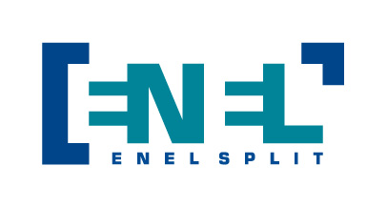

Sadržaj
Sadržaj 2
UVOD 3
1.1 Cilj i svrha 3
1.2 PREGLED Izmjena 3
1.3 rad nakon registracije 4

UVOD

Cilj i svrha

Cilj je da se omogući izrada JOPPD obrazaca iz postojećeg obrasca, kako bi se olakšao rad sa isplatama koje se ponavljaju, a nisu riješene kroz postojeće aplikacije.
Rad s ovim modulom se omogućuje s registracijom modula.

PREGLED Izmjena

Otvara se preko ulaska u aplikaciju kroz meni JOPPD Obrazac.
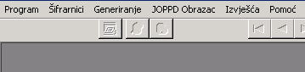
Dodan je modul „Generiranje JOPPD po predlošku“.Ova funkcija je siva a postaje aktivna s obavljenom registracijom.
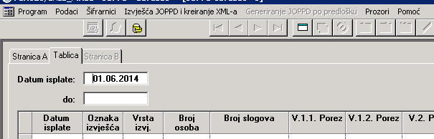

rad nakon registracije

Odaberemo JOPPD obrazac koji želimo Generirati po predlošku

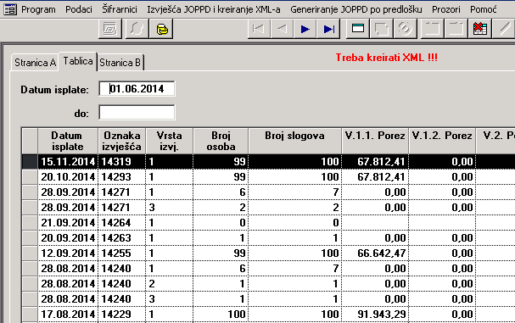

Kliknemo na Generiranje JOPPD po predlošku

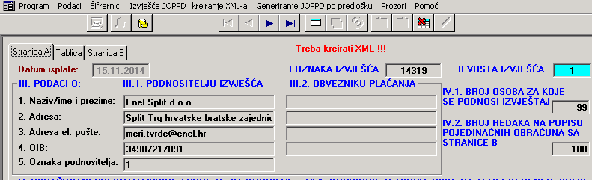

Otvara se maska u koju upisujemo datum isplate, vrsta izvješća može biti samo 1 – Prvo izvješće
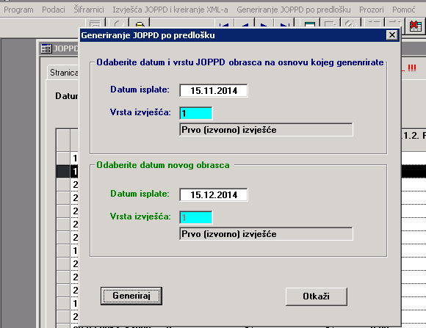

Kliknemo na dugme Generiraj, dobijemo identičan JOPPD obrazac sa novim datumom isplate i novom Oznakom izvješća.

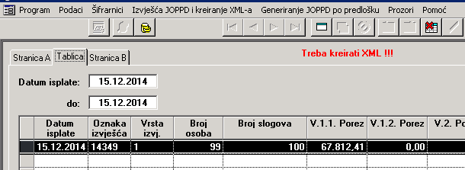

Ovom funkcijom se omogućuje izrada iz već postojećeg obrasca JOPPD. Ovako kreiran obrazac JOPPD može se po potrebi ažurirati u stavkama na stranici „B“,

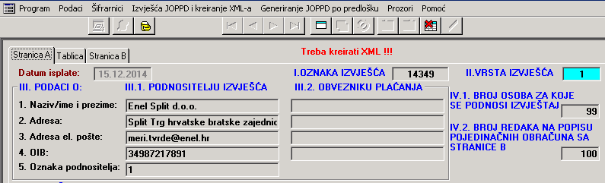

a svaka promjena na stranici „B“ biti će vidljiva na stranici „A“.
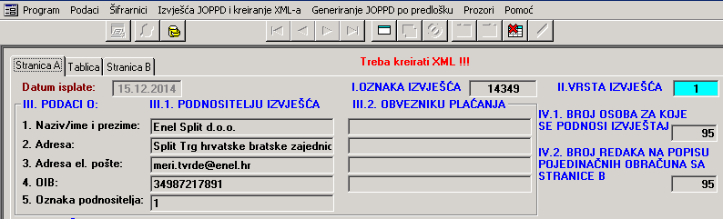

NAPOMENA:
Za rad s ovom promjenom potrebno je modul registrirati. Za sve informacije obratite se prodaji na telefon 021/406214.

ENEL SPLIT d.o.o.
Trg Hrvatske bratske zajednice 8
21000 Split
Hrvatska
Tel: +385 21 406 222
enel@enel.hr
www.enel.hr

© Enel Split d.o.o., Split, 2009
Sva prava pridržana.
Sadržaj ovog dokumenta je zaštićen. Dozvoljeno je ograničeno pravo ispisa materijala samo za osobnu, nekomercijalnu uporabu.
Osim prethodno odobrenog, niti jedan dio zaštićenog dokumenta ne smije biti kopiran, fotokopiran, reproduciran, preveden, iskazan u bilo kojem elektroničkom mediju ili u obliku čitljivom za stroj, ili reemitiran, u cijelosti ili djelomično, bez prethodne pisane suglasnosti poduzeća Enel Split d.o.o.
Bilo koja druga reprodukcija u bilo kojoj formi bez prethodne suglasnosti poduzeća Enel Split d.o.o. zabranjena je.
“ProFi” I “Enel Split”, i logotipi su registrirani zaštitni znakovi poduzeća Enel Split d.o.o.

